Szakonyi Károly
Délutánok a Marika presszóban – Soós Zoltán
Rendszerint délután háromra éreztem úgy, hogy aznapra befejez-hetem az írást, összenyaláboltam a teleírt lapokat, s tudtam, hogy az egészet át fogom írni, de már nem tollal, hanem írógéppel az albérleti szobánkban, és csak akkor lesz kész, hiába éreztem jónak, volt vele még munka. A presszó utcai oldalán ültem, mindjárt a bejárat utáni sarokban, a nagy ablakon át láthattam a Rákóczi út forgalmát, az Erzsébet híd felé elcsörömpölő villamost, láttam a szemközti sarkon a Verseny Áruház nadrághúzós embereit, ami még a Guttmanntól öröklődött az állami cég emblémája volt a bejárat fölött. Télen még háromkor is elég világos volt, csak a hátsó, belső sarokban kellett felgyújtani a falikart, hogy Fejes Bandi még befejezhesse aznapi penzumát a franciakockás-papírlapjain. Reggel kilenc körül nagyjából egyszerre érkeztünk minden nap, a hideg januári időkben Bandi mindig a szemét törölgette, amint belépett a presszóba, a tél nem kedvezett a könnycsatornáinak. Duplát kért és rögtön rágyújtott valami erős cigarettára, aztán írt egész délelőtt.
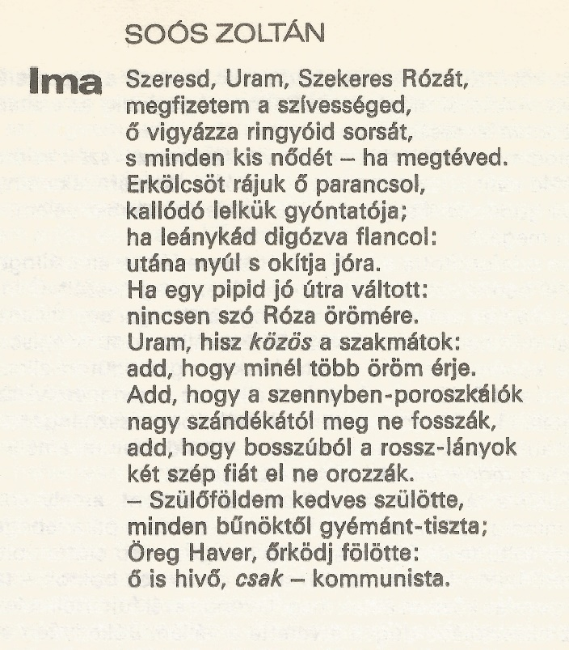
Nem volt az soha megbeszélve, mégis három körül egyszer csak megjelentek a barátok. Addigra Fejes már berakta aznapi kéziratát az aktatáskájába, és talán éppen az ajtóban botlott Soós Zoliba, ő érkezett először az asztalomhoz széles mo-sollyal gyér bajsza fölött, csonka ujjú kezét nyújtva. Háborús sérülés volt, de nem a fronton szerezte, ahhoz Zoli még kölyök volt a hábo-rú idején, hanem már a békében, elhagyott kézigránátokkal játszottak a fiúk, az egyik felrobbant, az vitt el az ujjait. Látta, hogy nincsenek előttem üres lapok, leült hozzám, kávét kért, s máris mondta kajánul új, polgárpukkasztó Evelin-versét. Akkoriban találta ki Evelint, a bel-városi lányt, a tömény kispolgárság mintapéldányát, a szatírikus hang-jával együtt tűnt fel Zoltán újkori költészetében. Hajdúsági, nyújtott hangsúlyú tájszólással beszélt, keskeny szemrésben csillogó halványkék szeme, penge vékony szája, kissé hegyes orra mindig vidámságot tükrözött. Pedig nem élt gondtalanul, a Mester utca környékén, a Tompa utcában lakott anyjával és húgával egy pince-lakásban. Az apja eltűnt a Szovjetunióban, málinki robotra vitték, és soha többé nem látták. Zoltán mielőtt Pestre jött, Ózdon élt, ott tanulta ki a vas-esztergályos szak-mát, levelező tanfolyamon leérettségizett, újságíró lett a gyári lapnál. Falusi témájú versekkel indult, némileg Sinka szellemében, de hamarosan bekerült költészetébe a munkás alakja, a vasasok (Goromba-kovácsok). Elégedetlenkedéseit is az ő, mondhatnám a proletariátus szem-szögéből mondta ki verseiben, időnként meg is gyűlt a baja a politikával, de munkásszármazása védettséget is jelentett. A fővárosban a Népművelési Intézetben kapott munkát. Amikor délutánonként betért a Marikába, már megjelent a Napébresztők, az első kötete. A lapok közölték verseit, ott volt a számontartottak között, együtt ültünk a Százéves étteremben, korábban az És, majd az Új Írás asztalánál. (Bizonyítja Masznyik Iván karikatúrája.)
Új Írás 1973/1
Jött aztán Zoli után nemsokára Csanády János, letelepedett ő is, meg Kalász Marci is, tudta, hogy ott talál minket, Eszterrel jött, akkori felesé-gével, aki mindjárt heves beszélgetésbe fogott Zolival, hiányolva a régebbi hangvételű verseit, szidta, hogy mi ez az olcsó polgárpukkasztás, amit mostanában művel, fontosabb dolgok vannak az irodalomban. Zoltán incselkedve nevetett, régi ismerősök voltak, földiek, valamikor szerelmes volt Eszterbe, amin Marci csak mosolygott. János a feleségét is oda várta, a szép Besskó Gabit, a festőnőt, meg is jött, leült akkor még fekete loboncú jóképű férje mellé. János magába mélyedve hallgatott. A Színművészetin dramaturgiát tanult, de már jó nevű költőként nem foglalkozott sem a drámával, sem a színházzal, csak a verseinek élt.
Kevés pénzből éltünk, de valamennyi azért mindig volt, fizettek a lapok, a rádió, eljártunk író-olvasó találkozókra. Nem hiszem, hogy kávén, ásványvízen kívül mást is fogyasztottunk volna a Marikában, alkohol-igényünket máshol elégítettük ki, főleg az éjszakában lengyel vodkával meg olcsó borokkal, (de az örmény konyakra is emlékszem,) mégsem néztek ki bennünket, csak este indult náluk a forgalom, nyolc óra után zenés bárrá alakult át a Marika. Dumáltunk, felhánytorgattuk a szerkesztő-ségi meg kiadói gondokat, hangosak voltunk, egymás szavába vágtunk, kritizáltuk a helyzetet, bejött Kiss Dénes is, és mindjárt versekre terelődött a szó, a Tűztáncosokra, meg Weöresre és Pilinszkyre, hogy mit írt Váci Miska, és ki került be a Szép versek antológiába.
Egyik napon Soós Zoli azzal ült le az asztalhoz, hogy meghívták Perecesre, a bányászfaluba író-olvasó találkozóra. Menjek vele. A barátja a bányánál kultúrfelelős, rendezne nekünk találkozót meg bányalátogatást. Világ életemben ódzkodtam a föld alá menni, a cseppkőbarlangokban is viszolyogtam, de hogy bányába?! Jó lesz, mondta Zoli, látni kell azt is. Sokszor voltunk már együtt ilyen találkozókon, jóban voltunk, ismertem a családját is, anyját, húgát, a lányt, akinek udvarolt, egy cserfes kis vidám teremtést, Cérnát. Néha ő is bejött Zolival a Marikába (később feleségül is vette, bekerült a révén az Írószövetségbe, évekig ott lett titkárnő), vagyis jól megvoltunk egymással, hát beleegyeztem az útba. Vonattal mentünk, a miskolci gyorssal, ott aztán a városból kisvasút vitt a településre. Őszi idő volt, szürkeség, talán csendes eső is hullott, jól esett már a pályaudvaron egy pohár bor. Zoli akkor még csak annyit ivott, amennyit valamennyien, ismertem, milyen, ha felönt a garatra, kedélyes lesz, – és mondta a verseit. Fejből tudta valamennyit. Könnyen írt, jó ritmusú költeményeket, mond-hatnám, fülbemászóakat, s ahogy hajdúsági tájszólással előadta őket, él-vezet volt hallgatni. A vonaton nem volt étkezőkocsi, bántuk, hogy nem vettünk egy palackbort a restiben, de ahogy leszálltunk, az állomáson be-tértünk az étterembe. Rántottát rendeltem, hogy ne üres gyomorra öntö-gessem a bort, de Zoli maradt inkább a fröccsnél. Nem kellett kisvasútra szállni, autóval jöttek értünk. Kivittek Perecesre. Az idő nem javult, szo-morkás szürkeség ült a tájon. Zoli barátja hirtelenjében mindent el akart mondani a faluról, a bánya történetértől, vitt mindenfelé, aztán az irodá-jában felvázolta a programot. Leszállunk a mélybe, utána ebéd a kantin-ban, egy kis pihenés, késő délután meg találkozó a közönséggel. Aztán elvitt a munkahelyre.
Az öltözőben kaptunk egy kezeslábast, gatyára vetkőzve ezt vettük magunkra, gumicsizma, bányász sisak, indulás a lifthez. Ahogy ereszked-tünk lefelé, egyre melegebb lett, lenn pedig kimondottan hőség. Egy szál overallunk is soknak bizonyult, ellepett a veríték, de menni kellett. Sötét, fekete szénfalak, ácsozatok, sínek, csillék... és szénporos arcú emberek. Becsületére legyen mondva, a barátunk is leszállt velünk a mélybe. Azt mondta, háromszáz méterre vagyunk a felszíntől a föld gyomrában, kü-lönös érzés volt, Zoli kajánul élvezte a viszolygásomat, de kitartottam. Még akkor is, amikor olyan szűk, alacsony vájathoz értünk, amin kúszva kellett áthaladni. Nem tudom, mennyi ideig voltunk odalenn, de a kísérőnk előbb-utóbb belátta, hogy jó lesz véget vetni ennek a vergiliusi kirándu-lásnak. Ebéd után egy közeli kiskocsmában sziesztázunk, ami fröccsözést jelentett, így aztán az esti találkozásra már felszabadult lélekkel mentünk. Szép közönség volt, ültünk a dobogón, Zoli mondta a verseit, az alkalomra komponált négysorosát is, amit dörgő taps fogadott. Nekem nem sok dolgom akadt, a felolvasott novella kissé elcsüggesztette a hallgatóságot, de Zoli új éltet lehelt a publikumba az enyhe erotikus verseivel, amit sietve ellensúlyozott néhány, a munkások nehéz életéről szóló költeményével, megütve a szokott, kritikus hangot, amihez az elfogyasztott fröccsök hatása is hozzájárult. Amikor végre befejeztük, egy idős bányász lépett elő, mindkettőnk számára ajándékkal. Valahol a régi dolgaim között még megvan az a bányász rézfokos, amit kaptam. Jó előre elkészíthették, mert bele volt vésve a nevem, a látogatás dátuma, meg az, hogy lenn jártam a mélyben.
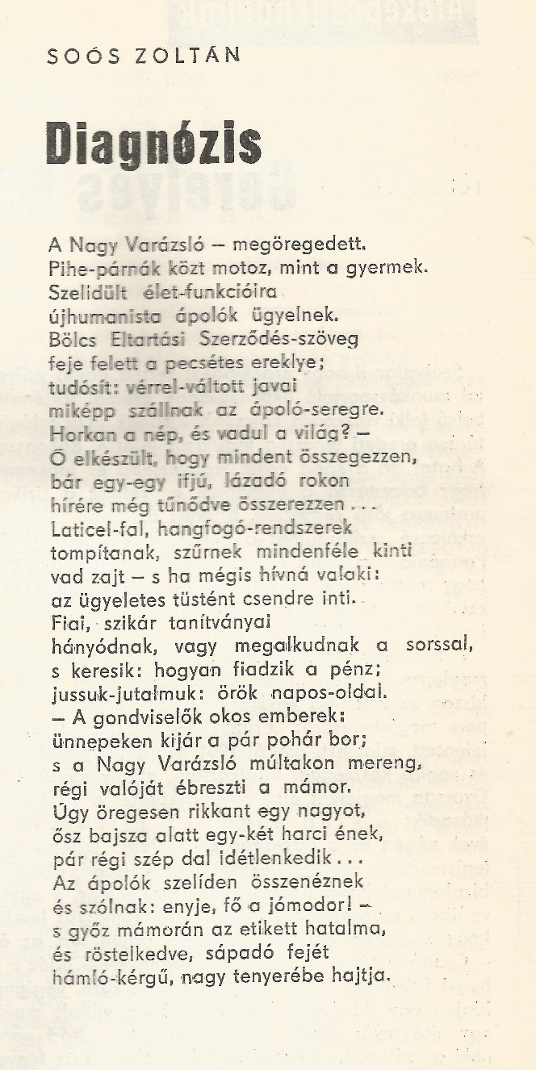
Alighanem egy késő vonattal jöhettünk haza. Volt bennünk egy kis nyomás, Zoli gyanakodva méregette a rosszul világított másodosztályú kocsiban az utasokat, nem jött e utá-nunk valaki, akinek nem tetszhettek a versei meg az osztálytudatos kriti-kai megjegyzései, féltem, hogy beleköt valakibe, nyugtattam, hogy képtelen-ség, de keze ügyében akarta tudni mindig nála lévő rugós bicskáját. Nagyon büszke volt arra a késre, Olaszországban vásárolta, úgy vélte, a Tompa utca környékén, de egyál-talán a pesti éjszakában nem árt, ha van ez embernél ilyen bökő. Szelíd és békés természete ellenére volt benne hajlam a vagányságra. Akkor is, ami-kor elvállalta a Fiatal Művészek Klubja vezetését, meg akkor is, amikor elment az orenburgi olajvezeték építkezésre, hogy eposzt írjon a munka hőseiről. Vagy a katonák között kereste a témát. Meg az erotikában, amihez álnevet használt. Kitűnő verselő volt, tolla alól zökkenő nélkül folytak a szelle-mes rímek.
Új Írás, 1965/11
Később már sokat ivott. Kisiklott Cérna szerelmes védelméből, delíri-umában rémképek gyötörték, orvosra volt szükség. Kigyógyították. Meg-mentették, de elveszejtették belőle a régi szenvedélyt. Az antialkoholizmus apostolává szegődött, kedves, józan úr lett. De akkor még, azokon a dél-utánokon, a Marikában a hajdúságból jött munkásfiúból lett tehetséges, derűs tekintetű költő ült velünk az asztalunknál, aki jókat akart írni, mint mi valamennyien.

